# FARMACOVIGILANZA

## ***Il punto di vista del segnalatore***

Considerati i casi clinici, valutare se e come compilare una segnalazione di sospetta *ADR*.

## ***Il punto di vista del Centro Regionale di Farmacovigilanza (CRFV)***

La segnalazione, validata dal Responsabile Locale di Farmacovigilanza, risulta ora essere inserita in RNF.

L’operatore del CRFV controlla la qualità del dato, richiede informazioni aggiuntive se lo ritiene necessario e, per le reazioni gravi, effettua la valutazione del nesso di causalità (*causality assessment*).

**EVENTUALE FOLLOW UP E CAUSALITY ASSESSMENT**

* Chiedereste ulteriori informazioni o modifiche per migliorare la qualità della segnalazione?
* Effettuata quest’ultima verifica, utilizzare l’algoritmo di Naranjo per la valutazione dell’associazione causale.

**ALGORITMO NARANJO**

|  |  |  |  |  |
| --- | --- | --- | --- | --- |
|  | **SI** | **NO** | **NON NOTO** | **PUNTI** |
| 1. **Sono presenti in letteratura altre segnalazioni o studi riguardanti questa reazione?** | +1 | 0 | 0 |  |
| 1. **L’evento avverso è apparso dopo che il farmaco è stato somministrato?** | +2 | -1 | 0 |  |
| 1. **L’evento avverso è migliorato quando il farmaco è stato sospeso?** | +1 | 0 | 0 |  |
| 1. **La reazione avversa è ricomparsa quando il farmaco è stato risomministrato?** | +2 | -1 | 0 |  |
| 1. **Sono presenti cause alternative (al farmaco) che possono aver provocato la reazione avversa?** | -1 | +2 | 0 |  |
| 1. **La reazione avversa è comparsa quando è stato somministrato il placebo?** | -1 | +1 | 0 |  |
| 1. **E’ stato trovato il farmaco nel sangue (o in altri fluidi) in concentrazioni tossiche?** | +1 | 0 | 0 |  |
| 1. **La reazione è stata più grave con l’incremento della dose e meno grave con la sua diminuzione?** | +1 | 0 | 0 |  |
| 1. **Il paziente ha avuto una reazione simile in passato con lo stesso farmaco o con farmaci simili?** | +1 | 0 | 0 |  |
| 1. **La reazione avversa è stata confermata da dati oggettivi?** | +1 | 0 | 0 |  |

***Interpretazione dei punteggi per l’associazione:***

***Dubbia ≤ 0***

***Possibile 1-4***

***Probabile 5-8***

***Certa ≥ 9***

**CASI CLINICI FARMACOVIGILANZA**

**Caso A**

Un uomo di 77 anni (05/01/1948), L.I., dopo aver cambiato più volte terapia con biologici causa fallimenti terapeutici, ha dai primi di gennaio iniziato ad assumere adalimumab (40 mg a settimane alterne).

Al controllo semestrale (14/06/2024), dopo aver assunto la dose prescritta, riferisce al dermatologo che, dopo i primi mesi in cui la malattia stava migliorando, da maggio ha registrato un peggioramento, caratterizzato da una riacutizzazione delle lesioni, prurito e comparsa di nuove placche a livello del gomito e della zona sacrale.

In cartella clinica presenti: Ipertensione, psoriasi, intervento chirurgia sostitutiva del ginocchio nell’aprile 2019.

Il dermatologo decide di effettuare uno *switch* di terapia.

**Caso B**

Una ginecologa del Burlo viene chiamata per un consulto al seguito del quale decide di compilare una segnalazione di farmacovigilanza.

A.B., fumatrice e tossicodipendente (eroina) in terapia con metadone, partorisce a 34+4 settimane con cesareo in data 04/08/2023.

Il neonato, C.D., presenta sindrome da astinenza neonatale con pianto inconsolabile e tremori impossibili da controllare con metodi non farmacologici, per cui viene avviata terapia con metadone con miglioramento della sintomatologia.

**Caso C**

Il signor Giovanni Bianchi, 51 anni, assume, dai primi di aprile, 500 mg/die di levofloxacina ad ora di cena per una prostatite batterica cronica.

In data 23/04/24, a seguito di un’estrazione dentaria, riceve indicazione di assumere OKI bustine in caso di dolore per due giorni.

Il 24/04/2024, vista la bella giornata di sole, lavora tutto il pomeriggio in giardino.

La sera manifesta forte prurito alle mani, al tronco e alle gambe con eruzione cutanea su tutto il corpo (probabile reazione di fotosensibilizzazione), quindi si reca al PS.

In PS gli vengono somministrati antistaminici e cortisonici endovena e la reazione si risolve completamente.

Nei giorni successivi continua a prendere la levofloxacina come di consueto mentre sospende l’OKI.

Una volta rientrato a casa decide di compilare una segnalazione di farmacovigilanza.

**Caso D**

La signora S.S., 83 anni, entra in PS in data 28/04/2024 per inappetenza, sonnolenza e difficoltà alla deambulazione. Accolta il giorno 30/04/2024 in *Hospice* per rimodulazione della terapia giunge vigile lucida orientata e collaborante, viene quindi dimessa. Dal giorno 24/04/2024 assume 5 gtt tre volte al giorno di estratto di cannabis (cannabis Farmalabor THC 15%, 2 ml + estratto di cannabis Farmalabor con CBD 5% 8 ml + olio qb a 50 ml ), che viene sospesa dopo l’episodio di ingresso in PS.

In storia clinica: cardiopatia ipertensiva, ipotiroidismo, insufficienza renale cronica, Mieloma multiplo.

**Caso E**

La signora M.K., 78 anni, da febbraio assume, sotto consiglio di un’amica, un integratore a base di riso rosso fermentato per abbassare il colesterolo.

Dai primi di agosto manifesta mialgia ed aumento della creatinfosfochinasi, confermate dal MMG che dà indicazione di sospendere l’assunzione: si ha un progressivo miglioramento dei sintomi fino a completa risoluzione.

In storia clinica: alterazione della funzione epato-biliare, diabete mellito, scompenso cardiaco.

# VACCINOVIGILANZA

## ***Il punto di vista del segnalatore***

Considerati i casi clinici, valutare se e come compilare una segnalazione di sospetta *ADR*.

## ***Il punto di vista del Centro Regionale di Farmacovigilanza (CRFV)***

La segnalazione validata risulta ora essere inserita in RNF.

Il CRFV controlla la qualità del dato, richiede informazioni aggiuntive se lo ritiene necessario (*follow-up*) e, per le reazioni gravi, effettua la valutazione del nesso di causalità (*causality assessment*) utilizzando l’algoritmo dell’OMS.

**CASI CLINICI VACCINOVIGILANZA**

**Caso A**

Il paziente P.G. maschio, nato a termine con parto naturale il 13/11/2023, in buone condizioni generali di salute (come evidenziato dal bilancio di crescita effettuato dal pediatra il 20/12/2023) ha ricevuto in data 15/01/2024 - ore 10:15 immunizzazione primaria contro *difterite, tetano, pertosse, epatite B, poliomielite e Haemophilus influenzae tipo b* tramite somministrazione del vaccino esavalente INFANRIX HEXA (lotto A21CE287A) in regione anterolaterale della coscia destra.

Nella stessa seduta, come previsto dal calendario vaccinale regionale è stato somministrato il vaccino PREVENAR13 (lotto DR0566) contro 13 tipi di batterio *Streptococcus pneumoniae,* alla coscia sinistra.

Nell'immediato pomeriggio il lattante ha manifestato nervosismo, rifiuto ad alimentarsi, pianto inconsolabileper tre ore. In serata, alla rilevazione della temperatura corporea, è stata riscontrata iperpiressia pari a 39,5°C, salita a 40°C a una seconda misurazione. La madre ha somministrato Tachipirina gocce, come da indicazione del centro vaccinale.

Successivamente è comparsa convulsione febbrile della durata di pochi minuti caratterizzata da movimenti tonico-clonici, perdita di coscienza e rotazione degli occhi verso l’alto. Al termine dell’episodio convulsivo si è verificato un periodo di sonnolenza e debolezza muscolare del piccolo, cui è seguita una graduale ripresa.

I genitori hanno condotto il bambino in PS dove, a seguito di esame obiettivo al quale è apparso vigile, eupnoico con attività cardiaca regolare e temperatura corporea di 36,7°C, è stato tenuto in osservazione per le successive 24 ore, durante le quali non si sono manifestati altri episodi convulsivi ed è risultato negativo agli esami infettivologici effettuati. È quindi stato dimesso con le indicazioni terapeutiche per la famiglia da intraprendere al domicilio in caso di bisogno.

Il giorno 18/01/2024 è stato eseguito il controllo pediatrico ambulatoriale con contestuale valutazione neurologica: l’EEG non ha evidenziato anomalie nel tracciato e dal colloquio con la madre è emersa anamnesi familiare positiva della stessa in età pediatrica per episodi analoghi durante la febbre.

**Caso B**

La paziente L.F. nata il 09/11/2022 ha ricevuto in data 19/04/2024 - ore 11:15 somministrazione della 3^ dose del vaccino BEXERO (lotto ABXD79AA) contro la malattia meningococcica causata da *Neisseria meningitidis di gruppo B,* aldeltoide destro.

Nel pomeriggio dello stesso giorno è iniziata una febbre intermittente con punte di 38,5 e 39°C che ha richiesto prima la somministrazione di Tachipirina sciroppo e successivamente di Nurofen Febbre e Dolore sciroppo 100mg/5ml, con risoluzione completa dei sintomi. In serata, dopo il bagnetto, la madre ha notato rash cutaneo, gonfiore e indurimento al sito di inoculazione.

Il giorno 20/04/2024 la bambina è stata valutata dalla pediatra di famiglia: il rash cutaneo era scomparso, ma la sede di vaccinazione risultava molto dolente, gonfia e arrossata; pertanto, è avviata terapia antibiotica con Augmentin sospensione orale x 3 v./die per 5 giorni.

Il gonfiore e il dolore in sede di vaccinazione, ad un mese dalla stessa, appaiono essersi risolti, ma permane l’indurimento sottocutaneo a livello del sito di iniezione.

**ALGORITMO OMS**

Questo processo di valutazione consente di valutare la probabilità che un evento avverso associato nel tempo con la vaccinazione sia legato o meno da un rapporto di causa, cioè la probabilità per cui quell’evento sia stato causato dal vaccino, e di classificarlo come:

* **correlabile**: l’associazione causale fra evento e vaccino è considerata plausibile
* **non correlabile**: altri fattori possono giustificare l’evento
* **indeterminato**: l’associazione temporale è compatibile, ma le prove non sono sufficienti a supportare un nesso di causalità.

Le eventuali segnalazioni prive di informazioni sufficienti, per cui sono necessari ulteriori approfondimenti, si definiscono **non classificabili**.

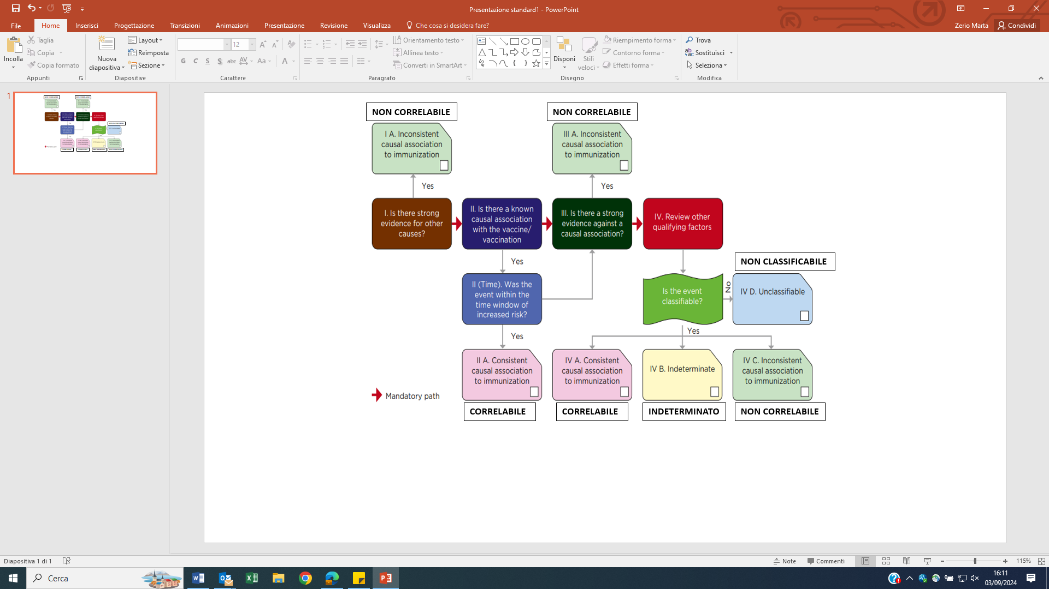

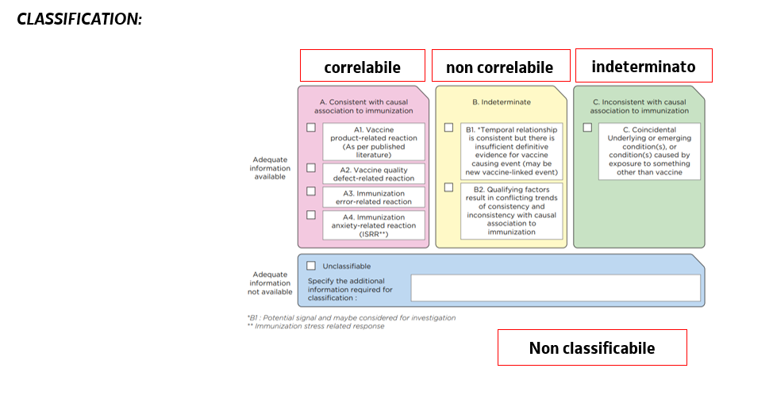

***🡪 Mandatory path***

**I. C’è una forte prova di altre cause?** (Presenza di possibili spiegazioni alternative)

* In questo paziente, la storia medica, gli esami clinici e/o altre indagini, danno evidenza di un’altra causaall’evento avverso?

**II. C’è un’associazione causale nota con il vaccino o la vaccinazione?**

* Ci sono prove in letteraturache questo vaccino possa causare tale evento se somministrato correttamente?
* C’è una plausibilità biologica che questo vaccino possa causare tale evento?
* In questo paziente un test specifico ha dimostrato il ruolo causale del vaccino?

**II (Relazione temporale). L’evento segnalato si è manifestato nella finestra temporale di aumento del rischio?**

**III. C’è una forte prova contro un’associazione causale?**

* C’è un corpo di prove pubblicate (ad es. dal Comitato consultivo globale sulla sicurezza dei vaccini – GACVS dell’OMS) contrarie ad un’associazione causale tra il vaccino e l’evento avverso?

**IV. Altri fattori qualificanti per la classificazione. L’evento è qualificabile?**

* In questo paziente tale evento è già avvenuto in passato dopo la somministrazione di un vaccino simile?
* In questo paziente tale evento è già avvenuto in passato indipendentemente dalla vaccinazione?
* In questo paziente tale evento potrebbe essere avvenuto senza la vaccinazione (incidenza basale)?
* Questo paziente aveva una malattia, condizione preesistente o fattore di rischio che potrebbe aver contribuito all’evento?